

TP3 : Mise en place d’un serveur IIS (FTP et HTTP)

et Etude des échanges entre le serveur et son client

2/ Travail à effectuer :

2.1 – l’installation du service IIS passe par les étapes suivantes :

1. cliquer dur Démarrer, Panneau de configuration, Ajout/Suppression de programmes.
2. Cliquez sur le bouton Ajouter/Supprimer des composants Windows pour démarrer l'Assistant
Composants de Windows
3. sélectionnez Services Internet
(IIS) et cliquez sur Détails.
4. Dans la boîte de dialogue Services Internet (IIS), remarquez les éléments installés par défaut.
Dans la liste Sous-composants de Services Internet (IIS), cliquez sur Détails. Sélectionnez
Service World Wide Web et service FTP ensuite
5. On enlève Front page et service SMTP.
6. Cliquez sur OK jusqu'à ce que la fenêtre de l'Assistant Composants de Windows apparaisse de nouveau.
7. Cliquez sur Suivant, puis sur Terminer.
8. Cliquer sur démarrer panneau de configuration, outils d’administration sites web par défaut, propriétés, sécurité de répertoire ; connexions anonymes et contrôle d’authentification ,modifier, cocher Authentification intégrée windows.

2.2 – Les captures d’image du serveur FTP :

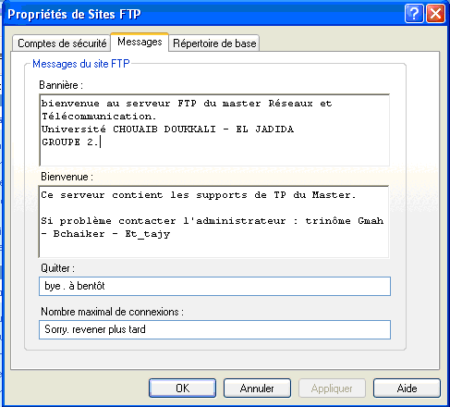

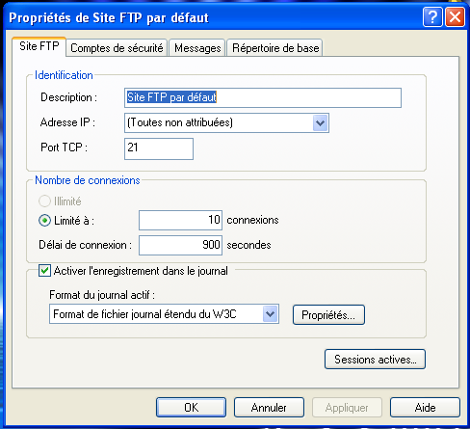
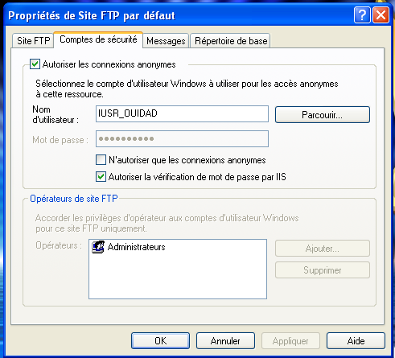

2.3 - Création d’un compte utilisateur ainsi que la définition des droits d’accès au serveur
FTP :

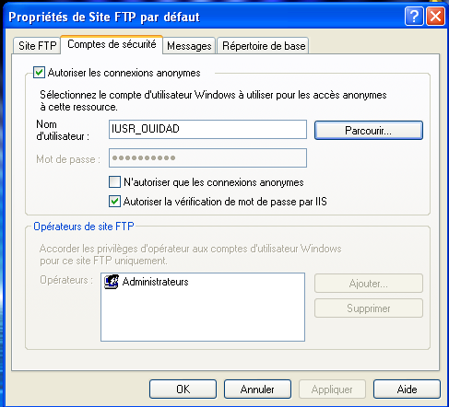

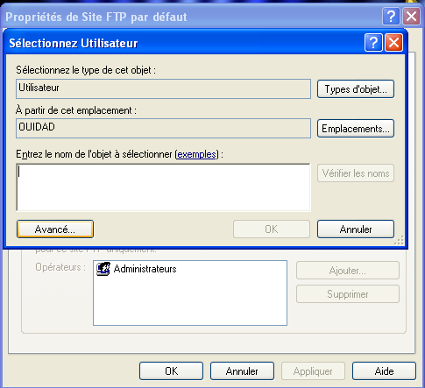

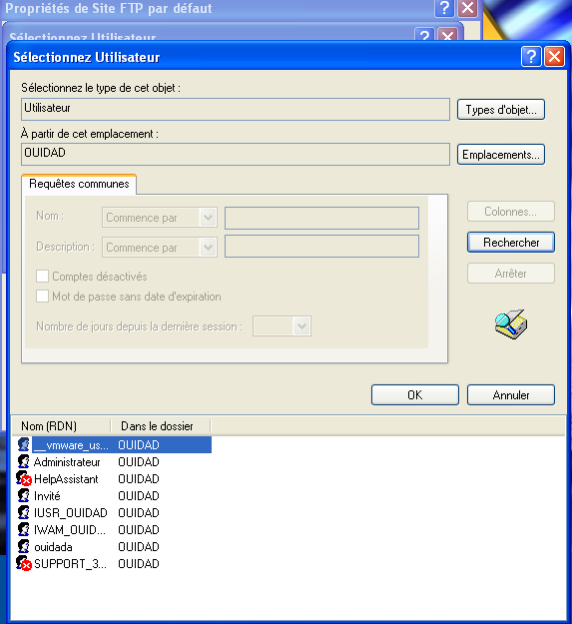
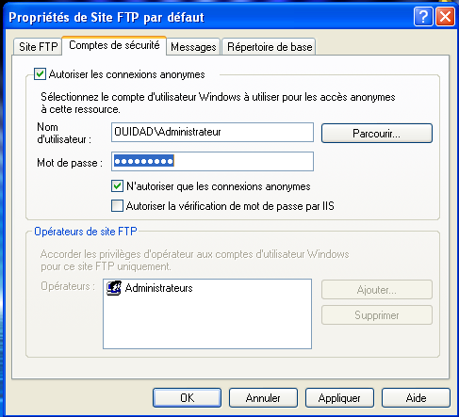

2.4 /

- les différentes commandes ftp possibles :

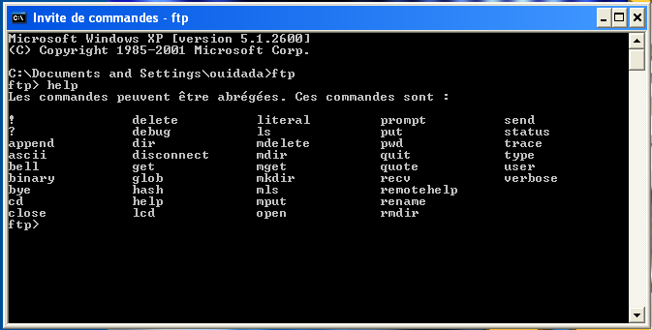

- L’instruction qui permet de démarrer une session ftp est : open @ ip où est installé le serveur ftp.
- L’instruction qui permet de fermer une session ftp est : close.
- Capture de la commande get :
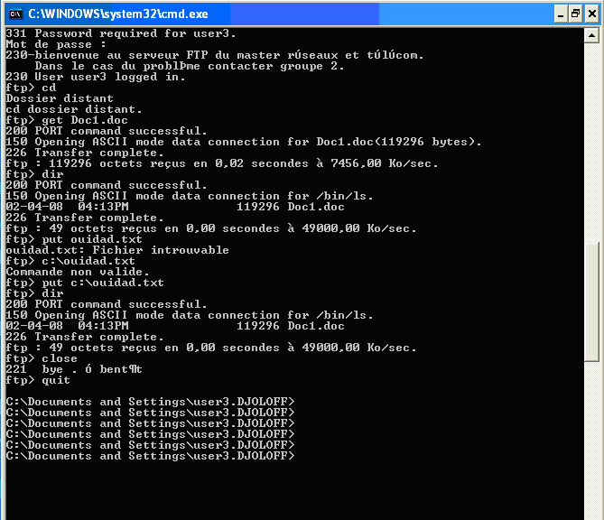

2.5/ toutes les commandes et les paramètres d’administration du serveur ftp :

commande | signification |  | commande | signification
append | to a file |  | mget | get multiple files
append | ajouter un fichier |  | mget | recevoir plusieurs fichiers
ascii | set ascii transfert type |  | mkdir | make directory on the remote file
ascii | transfert en mode ASCII |  | mkdir | créer un répertoire au distant
bell | beep when command completed |  | mls | n.list content of multiple remote directories
bell | bip sonore en fin d'execution de commande |  | mls | liste le contenu de plusieurs répertoires distants
binary | set binary transfer type |  | mput | send multiple files
binary | transfert en mode binaire |  | mput | envoie plusieurs fichiers
bye | termine ftp session and exit |  | open | connect to remote tftp
bye | termine la session FTP et sort |  | open | connecte au distant

cd | change remote directory |  | prompt | force interactive prompting on multiple commands
cd | change le répertoire de travail au distant |  | prompt | permet l'interactivité des commandes multiples?
close
close | terminate ftp session |  | put | send one file
close | cloture la session FTP |  | put | envoie le fichier désigné
delete | delete remote file |  | pwd | print working directory on remote machine
delete | efface le fichier désigné au distant |  | pwd | affiche le répertoire de travail distant en cours
debug | toggle debugging mode |  | quit | terminate ftp session and quit
debug | passage en mode trace |  | quit | termine la session FTP et sort
dir
dir | lists contents of remote  directory |  | quote | send arbitrary ftp command
dir | liste le contenu du répertoire distant |  | quote | envoie commande du distant  (liste=remotehelp)
disconnect | terminate ftp session |  | recv | receive file
disconnect | finit la session FTP |  | recv | recevoir un fichier
get | receive file |  | remotehelp | get help from remote server
get | recevoir un fichier |  | remotehelp | aficher l'aide du serveur distant
glob
glob | toggle metacharacter  expansion of local file names |  | rename | rename file
glob | bascule en majuscule les noms de fichiers locaux |  | rename | renommer un fichier
hash | toggle printing # for each buffer transfered |  | rmdir | remove directory on the remote machine
hash | imprime un # pour chaque tampon (paquet) tranféré |  | rmdir | effacer un repertoire sur la machine distante
help
help | print local help information |  | send | send one file
help | affichage de l'aide aux commandes |  | send | envoyer le fichier désigné
lcd | change local working directory |  | status | show current status
lcd | change le répertoire de travail local |  | status | affiche la situation courante (etat et options choisies)
literal | send arbitrary ftp command |  | trace | toggle packet tracing
literal | envoi commande du serveur  (liste=remotehelp) |  | trace | trace détaillée sur les échanges
ls
ls | n.list content of remote  directory |  | type | set file transfer type
ls | listage du contenu du repertoire distant |  | type
mdelete | delete multiple files |  | user | send new user information

 | effacement de plusieurs fichiers |  |  | envoie l'information de nouvel usager
mdir
mdir | list contents of multiple  remote directories |  | verbose | toggle verbose mode
mdir | liste le contenu de plusieurs repertoires au distant |  | verbose | commentaires en ligne edités

III – Etude d’un échange entre le serveur ftp et le
client :

1/ Encapsulation :
1.1/ l’ensemble des protocoles encapsulés dans la première trame ftp :

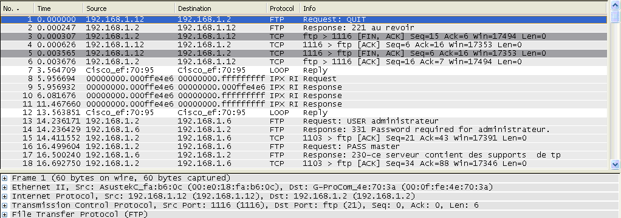

a – protocole Ethernet : couche physique. b – protocole IP : couche réseau.
c – protocole TCP : couche transport.
d – protocole FTP : couche application.

2. Trame Ethernet :
2.1/ L’adresse MAC du destinataire : 00 : e0 : 18 : fa : b6 : 0c

L’adresse MAC du destinataire : 00 : 0f : fe : 4e : 70 : 3a

- Oui on peut bien identifier les constructeurs des cartes Ethernet utilisés sur la deuxième colonne en sélectionnant la trame Ethernet, les constructeurs dans notre cas est G-Procom.

- La taille des données transportés par cette trame est 1500 octets.
- Elle est limitée par le MTU.
2.4/ les champs d’une trame Ethernet qui ne sont pas visualisés par Ethereal :
- Champ "type": 0800 IP, 0806 ARP, ...
- FCS/CRC
- Préambule

3 / Protocole IP :

3.1/ la longueur théorique maximale d’une entête IP est 32
bits.

3.2/ la longueur de l’entête IP de la trame sélectionnée est

3.3/ la longueur théorique maximum d’un paquet IP La taille d'un paquet IP normal est au maximum de 1500 octets. Ce qui veut dire que la place maximum réservée aux données est 1460 octets (20 octets pour l'en-tête IP, et 20 autres pour l'en-tête TCP).

3.4/ la longueur du paquet IP sélectionné

3.5/ la longueur de la partie des données du paquet IP est :

3.6/ la durée de vie du paquet IP est 128.

Son rôle est de determiner la durée maximale de transit du datagramme sur internet. Il ya décrémentation après chaque passage dans un routeur. Et quant le TTL est nul le aquet est détruit et un message d’erreur est envoyé à l’emetteur.

4/ Protocole TCP

Sélectionner la troisième trame FTP

A partir du protocole TCP :
4-1- le numéro de port source est 1116 et destination 139. ce numéro

identifier l’application.

4-2- le numéro de séquence du segment TCP est 0.

4-3- le nombre d'octets maximal que TCP peut transmettre sans acquittement 4 segment TCP
4-4- type de message est encapsulé dans le segment TCP est

4-5- le nombre d'octets comporte la partie "données" transmise dans le segment TCP est
4-6- Additionner ce nombre au numéro de séquence et chercher dans les

trames suivantes celle qui acquitte cette trame.
4-7- la relation entre le numéro de séquence et le numéro d'acquittement sont que le numéro d'acquittement c’est le numéro du prochain numéro de séquence.
4-8- Toutes les trames sont-elles acquittées par TCP non.

5- Protocole FTP

5-1- non le protocole FTP conserve le même numéro de port tout au long de l'échange.
Les numéros de port utilisés par ce protocole 1116

IV- Installation et configuration du serveur http

Un serveur http ou moins précisément serveur Web, est un logiciel servant des requêtes respectant le protocole de communication client-serveur Hypertext Transfer Protocol (HTTP), qui a été développé pour le World Wide Web.
Un ordinateur sur lequel fonctionne un serveur HTTP est appelé serveur Web.

Les serveurs HTTP les plus utilisés sont :
➢ Apache http Server de la Apache Software Foundation qui sert environ 60% des sites
Web en 2007 selon NetCraft.
➢ Internet Information Services (IIS) de Microsoft
➢ Sun Java System Web Server de Sun Microsystems
➢ Le Serveur Web Zeus de Zeus Technology.

Le serveur http que nous allons utiliser fait donc parti de la famille (IIS) de Microsoft. Il est présent en standard dans Windows 2000 et XP (Pro) en version 5.0. Son installation passe, comme dans le cas du serveur FTP, par la mise en place du service IIS.

1- Travail à effectuer

1-1- A partir du "Panneau de configuration" de Windows XP, installer les composants nécessaires au service Web.
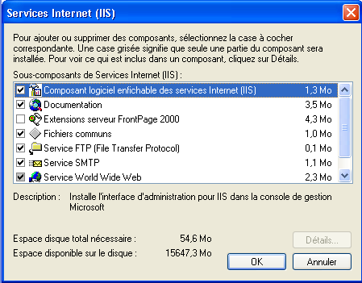

1-2- Configurer votre serveur WEB et personnaliser ses paramètres.
Pour cela, configurer le répertoire qui hébergera votre site. Par défaut le répertoire du serveur Web est C:\Inetpub\wwwroot mais on peut le modifier en choisissant n'importe quel autre répertoire. Placer alors dans ce répertoire les pages qu’on veut rendre disponibles par le serveur.
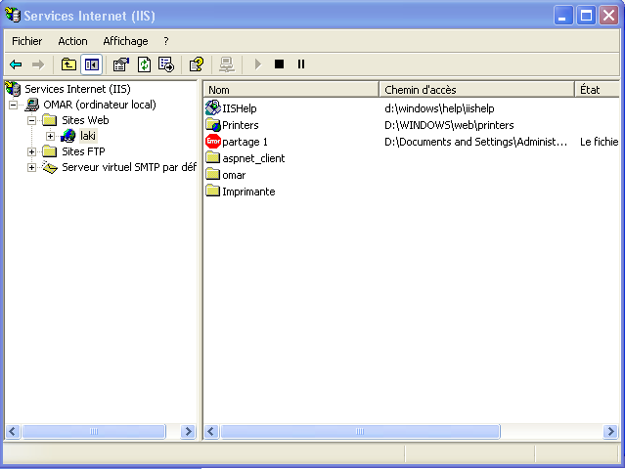

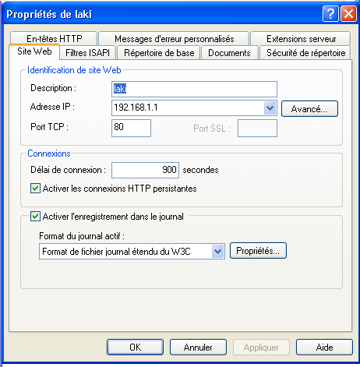

Si on veut spécifier un répertoire différent du répertoire par défaut, on peut le renseigner dans Chemin d'accès local.
Dans les cases qui suivent, spécifier les droits qu’on désire accorder aux visiteurs du site. Dans la pratique et par sécurité, on ne laisse aux visiteurs que le droit de Lecture.

1-3- Dans ce TP, pour votre site Web, on vous demande de faire un modèle très simple constitué de 2 ou 3 pages HTML (voir exemple) que vous présentez avec votre compte rendu. Pour cela, créer 2 pages HTML :

- Accueil.html : première page qui sert comme page d’accueil de votre site WEB avec
un lien sur une deuxième page
- Retour.html : deuxième page avec un lien vers la page d’accueil.

Pour la création de ces deux pages, utiliser le langage HTML ou bien utiliser
FrontPage (très simple d’utilisation).
Pour que votre navigateur puisse afficher cette page d’accueil automatiquement, il faut
rajouter son nom dans la liste des documents par défaut.
Exemple de pages WEB :

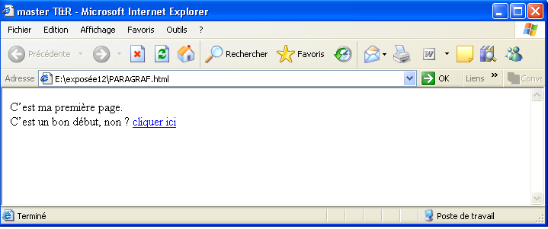

1-4- Sur une autre machine, vérifier le fonctionnement de votre serveur Web à l’aide du
navigateur.

V- Capture d'un échange HTTP

Nous allons nous intéresser aux messages échangés entre le serveur http et son client. Pour cela :
Lancer ETHEREAL et démarrer une capture de trames.

Lancer le navigateur sur une machine cliente en lui donnant l’adresse IP de la machine

où le serveur Web est installé.

Consulter les pages Web de votre serveur que vous venez de créer.

Arrêter le navigateur puis ETHEREAL et visualiser les trames capturées lors de

l’échange.

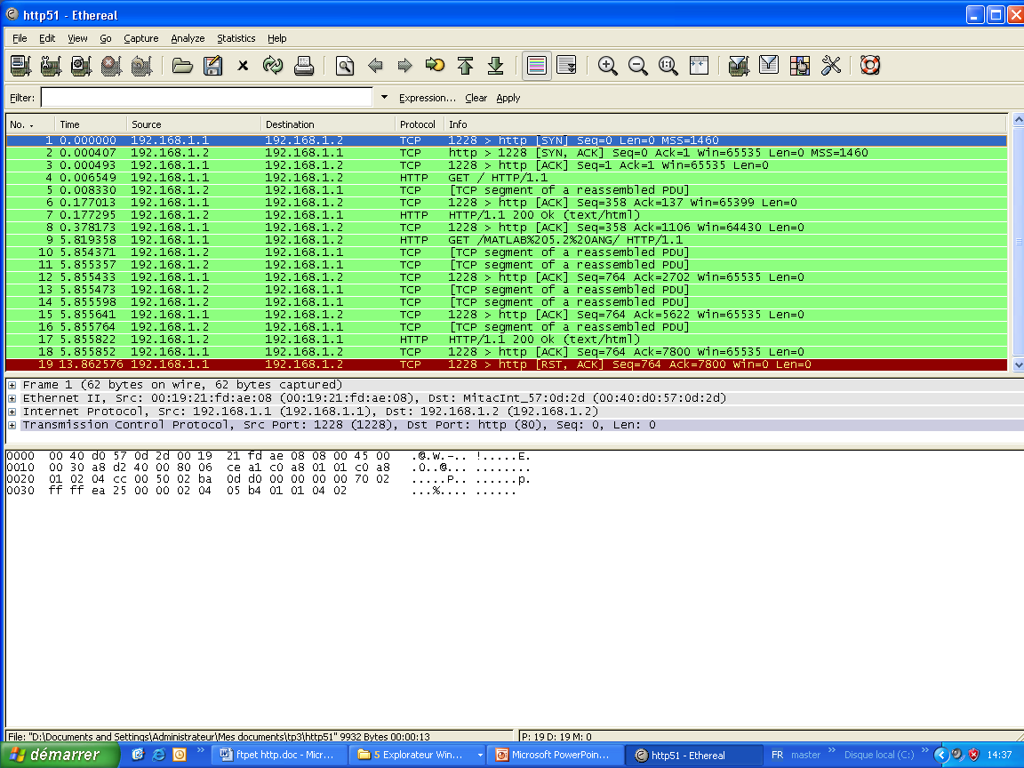

1- Travail à effectuer

1-1- l’ensemble des protocoles mis en jeux lors de l’échange et faire la correspondance

avec les couches du modèle OSI. http TCP, IP, Ethernet

1-2- Sur quel port destination est ouverte la connexion avec le serveur est 80, on peu changer .
1-3- l’échange pour établir une connexion entre le client et le serveur se fait avec 3 échanges.
1-4- Après établissement de connexion, le nombre de messages envoie le serveur pour satisfaire à la première requête du client est 1, en divise le message en plusieurs message parce que augmenter le débit cette opération s’appelle fragmentation
1-5- le bit Fin, du segment TCP, lorsqu’il est positionné à 1 représente fermeture de connexion.
1-6- l’échange pour fermer une connexion est 2 échanges

1-7- l’ensemble des échanges de cette première requête sur un croquis temporel.

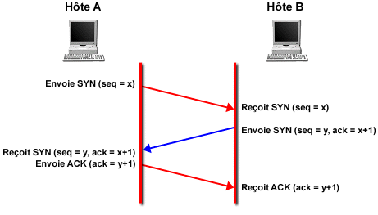

1-8- oui des différentes requêtes, le client http conserve le même numéro de port source tout au long de l’échange.
1-9- on ouvre plusieurs connexion est a partir de ethereal en

constate que le système fait la distinction entre les différente connexion par le numéro de port

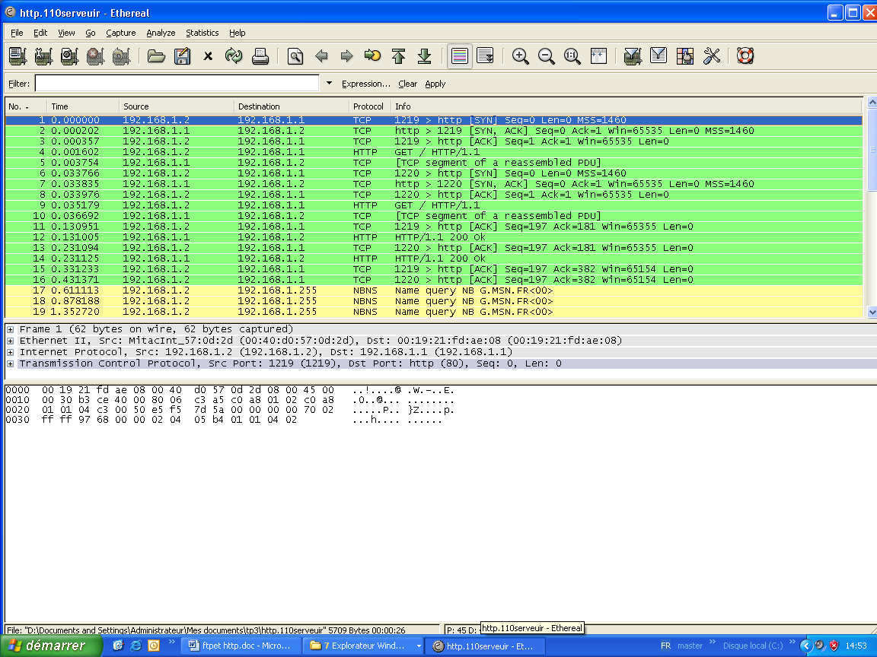

1-10- le fichier journal de votre serveur.

